
Cómo publicar ComboWeb App en internet
Para que cualquier persona pueda hacer un pedido desde su computadora o celular

1. Qué vas a lograr
Al terminar tendrás una dirección web (algo como https://comboweb-app.onrender.com) que puedes compartir con tu profesor y con cualquier persona. Quien entre podrá crear su cuenta, armar su combo y hacer un pedido.
Todavía sin pasarela de pago: el sitio queda en “modo demostración”. El pago es simulado (no se cobra nada y no hay dinero de por medio) y arriba de la página aparece un aviso que lo dice, como en esta imagen:
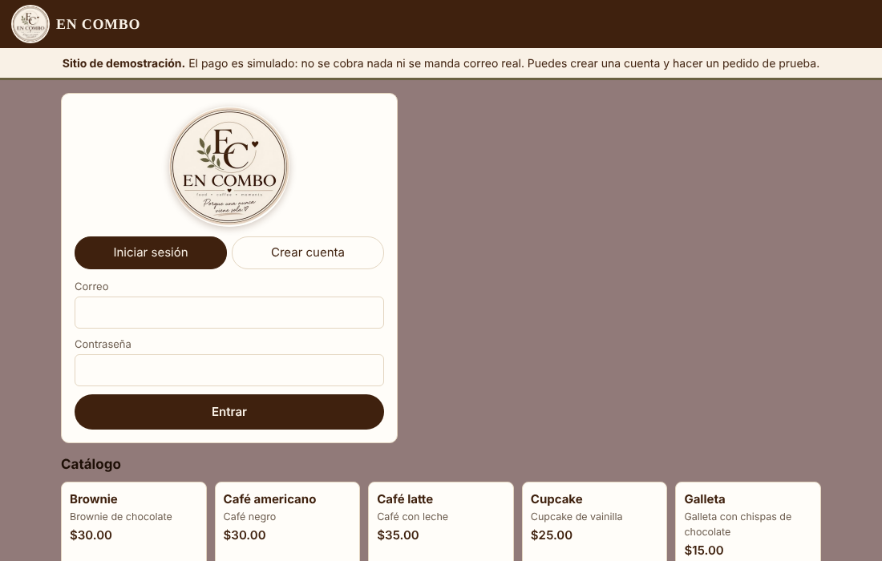
Página de inicio con el aviso de demostración.

2. Qué necesitas
- Una cuenta gratuita en GitHub (github.com): es donde se guarda el código del sistema.
- Una cuenta gratuita en Render (render.com): es la empresa que mantiene el sitio encendido en internet. Conviene entrar con el botón “GitHub” para no crear otra contraseña.
- El archivo comboweb-app-sprint8.zip descomprimido en tu computadora (clic derecho → Extraer todo).
- Una cuenta gratuita en Neon (neon.com): guarda la base de datos. Su plan gratuito no tiene fecha de vencimiento ni pide tarjeta, por eso lo usamos en lugar de la base gratuita de Render (que se borra a los 30 días).
- Unos 40 minutos y conexión a internet.
Importante: usa la carpeta recién descomprimida del zip. No subas una carpeta donde ya hayas instalado el sistema: ahí hay un archivo llamado .env con contraseñas que nunca deben subirse a internet.

3. Paso A · Subir el sistema a GitHub
- Entra a github.com con tu cuenta. Arriba a la derecha pulsa el signo + y elige New repository.
- En “Repository name” escribe comboweb-app. Déjalo en Public (así Render lo encuentra sin permisos extra; el código no contiene contraseñas). Pulsa Create repository.
- En la página nueva busca el enlace “uploading an existing file” y púlsalo.
- Abre la carpeta combo-web descomprimida, entra a ella, selecciona todo su contenido (Ctrl + A) y arrástralo a la ventana de GitHub. Deben verse las carpetas db, docs, public, scripts, src y los archivos package.json y render.yaml. Son unos 80 archivos; GitHub acepta hasta 100 por vez.
- Espera a que termine de cargar y pulsa el botón verde Commit changes.
- Comprueba que en la página principal del repositorio aparezca el archivo render.yaml y que no aparezca ningún archivo llamado .env.

4. Paso B · Crear la base de datos en Neon
- Entra a neon.com y crea tu cuenta (puedes usar el botón de GitHub o Google).
- Crea un proyecto nuevo (Create project). Nombre: comboweb. Versión de Postgres: la que venga por defecto (16 o superior). Región: la más cercana que ofrezca (por ejemplo, Este de EE. UU.). Pulsa crear.
- En el panel del proyecto pulsa el botón Connect. Aparece una dirección que empieza con postgresql://.
- Si hay una casilla Connection pooling, apágala. La dirección correcta NO debe tener la palabra “-pooler” en el nombre del servidor. El sistema necesita la conexión directa.
- Copia la dirección completa y pégala en un bloc de notas. Si al final tiene &channel_binding=require, bórralo (deja lo demás, incluido sslmode=require).
Cuida esa dirección: incluye la contraseña de tu base de datos. No la publiques ni la subas a GitHub; solo se pega en Render en el paso siguiente.

5. Paso C · Publicarlo en Render
- Entra a render.com e inicia sesión con GitHub. Cuando te lo pida, autoriza a Render a ver tus repositorios (puedes darle permiso solo a comboweb-app).
- Arriba a la derecha pulsa New + y elige Blueprint.
- Elige el repositorio comboweb-app y pulsa Connect. Render lee el archivo render.yaml y te muestra lo que va a crear: el sitio web (comboweb-app).
- Te pedirá tres datos: DATABASE_URL (pega la dirección de Neon del paso B), ADMIN_EMAIL (tu correo de administrador) y ADMIN_PASSWORD (una contraseña tuya, de al menos 8 caracteres). Con ellos entrarás como administrador. Anótalos en un lugar seguro.
- Pulsa Deploy Blueprint. Render instala el sistema, crea las tablas y carga los productos de ejemplo. Tarda de 5 a 10 minutos. Cuando el sitio diga Live en verde, está listo.
- Entra al servicio comboweb-app: arriba aparece su dirección web (https://…onrender.com). Esa es la que compartes. Si el nombre ya estaba ocupado, Render le agrega unas letras al final; es normal.
Cuenta del administrador: solo existe la que tú escribiste en ADMIN_EMAIL. El sistema NO crea las cuentas de práctica (admin@encombo.test, etc.) en internet, porque cualquiera podría adivinarlas. Las cuentas de cocina y almacén las creas tú desde Usuarios.

6. Paso D · Comprobar que todo funciona
- Abre la dirección del sitio. Debe verse el logotipo, el aviso de demostración y el catálogo.
- Pulsa “Crear cuenta” y registra una cuenta de cliente de prueba.
- Arma un combo, elige fecha y hora, y pulsa pagar. Te llevará a la página de pago simulado: pulsa “Pagar (simulado)”.
- Verifica que el pedido aparece en “Mis pedidos”.
- Cierra sesión y entra con el correo y contraseña de administrador: revisa el tablero de pedidos, el inventario y Pedidos a proveedor.

7. Lo que debes saber del plan gratuito
Tema | Qué pasa
El sitio “se duerme” | Si nadie lo visita durante 15 minutos, Render lo apaga. La siguiente visita lo despierta y tarda cerca de 1 minuto en cargar. Conviene abrirlo unos minutos antes de una presentación.
Horas del mes | Hay 750 horas gratis al mes. Un sitio dormido no gasta horas.
La base de datos no vence | Está en Neon, cuyo plan gratuito no tiene fecha límite (1 GB de espacio, más que suficiente). Cuando nadie la usa se “duerme” a los 5 minutos y despierta sola en menos de un segundo. Así el sitio puede estar disponible todo el semestre (de noviembre a enero y más).
Sin respaldos | El plan gratuito no hace copias de seguridad. Es una demostración, no un negocio en producción.

7. Si cambias algo del sistema
Cuando tengas una versión nueva del sistema, entra a tu repositorio en GitHub, pulsa Add file → Upload files, sube los archivos nuevos o cambiados y pulsa Commit changes. Render detecta el cambio y vuelve a publicar solo, en unos minutos. Tus datos no se borran.

8. Cuando quieran cobrar de verdad
Este paso es para después, cuando exista una cuenta de Stripe y un correo real. En Render, dentro del servicio, abre Environment y cambia:
- PAYMENT_PROVIDER = stripe, y agrega STRIPE_SECRET_KEY y STRIPE_WEBHOOK_SECRET.
- MAIL_PROVIDER = resend (o smtp), con sus claves y MAIL_FROM, para que los avisos lleguen por correo.
- MODO_DEMO = borra la variable. Con eso desaparece el aviso y el sistema vuelve a exigir pago y correo reales.
Antes de abrirlo al público, la sección de despliegue de la Documentación técnica trae la lista de revisión completa.

9. Problemas frecuentes
Qué ves | Qué hacer
El despliegue falla y dice algo de DATABASE_URL o conexión | Espera un minuto y pulsa “Manual Deploy → Deploy latest commit”. La base de datos tarda un poco en estar lista la primera vez.
Dice “password authentication failed” o “ENOTFOUND” | La dirección de Neon quedó mal copiada. En Neon pulsa Connect, copia de nuevo la dirección completa (sin “-pooler”) y pégala en Render → Environment → DATABASE_URL. Guarda y espera el nuevo despliegue.
El registro dice “The server does not support SSL” | En Environment cambia DATABASE_SSL a false y guarda.
El aviso del registro dice “No hay administrador” | ADMIN_PASSWORD tenía menos de 8 caracteres o ADMIN_EMAIL no era un correo válido. Corrígelos en Environment; el servicio se reinicia y crea la cuenta.
El sitio tarda mucho en abrir | Estaba dormido (ver sección 6). Espera un minuto.
Olvidé la contraseña del administrador | En Environment agrega ADMIN_REINICIAR = true y pon en ADMIN_EMAIL y ADMIN_PASSWORD tus datos (la contraseña nueva). Guarda: el servicio se reinicia y la restablece. Después BORRA la variable ADMIN_REINICIAR.
Los clientes no reciben correos | Es lo esperado en modo demostración: los avisos solo se escriben en el registro del servidor.

10. Seguridad
- Nunca subas el archivo .env a GitHub ni lo compartas. El proyecto ya lo excluye (.gitignore), pero si arrastras archivos a mano, revísalo.
- En una demostración pública no pidas ni escribas datos personales reales ni tarjetas: cualquiera puede crear cuentas.
- Usa una contraseña de administrador larga y distinta a las que ya usas en otros sitios.

11. Qué se probó y qué no
Probado: el arranque en modo “producción demostración” con instalación solo de producción (la misma que hace Render), creación de tablas, datos de ejemplo y administrador en una base vacía, reinicios repetidos sin duplicar ni restaurar datos borrados, compra completa de un cliente anónimo con pago simulado, protección de las rutas del personal y de los archivos internos, y que sin MODO_DEMO el sistema sigue negándose a usar pago o correo simulados en producción.
No se pudo probar: la publicación en Render y GitHub en sí, porque requiere tus cuentas. La configuración sigue la documentación actual de Render, pero si algo no coincide con lo que ves en pantalla, dime en qué paso estás y qué mensaje aparece.

